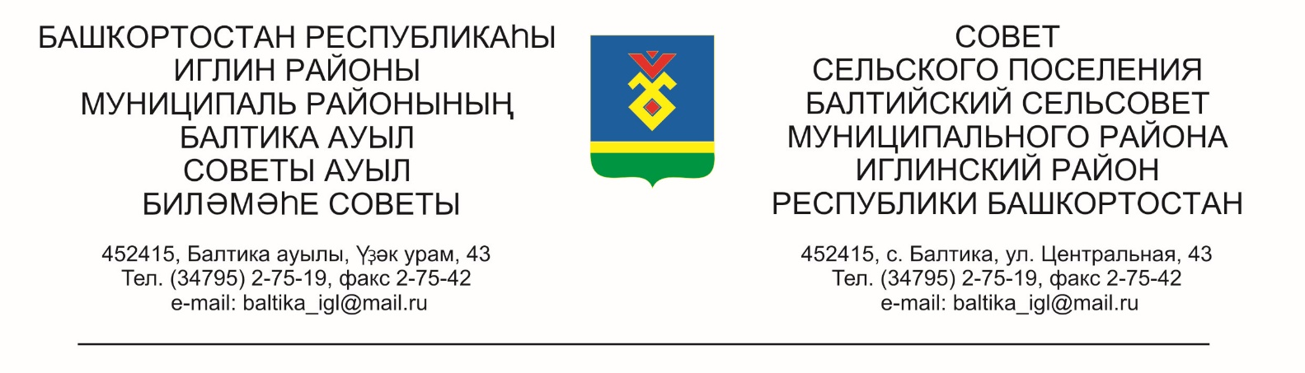

**КАРАР РЕШЕНИЕ**

**«16» июль 2025 й. №222 «16» июля 2025 г.**

**Об отчете исполнения бюджета сельского поселения Балтийский сельсовет муниципального района Иглинский район Республики Башкортостан за 2 квартал 2025 года**

Заслушав и обсудив об отчете исполнения бюджета сельского поселения Балтийский сельсовет муниципального района Иглинский район Республики Башкортостан за 2 квартал 2025 года Совет сельского поселения Балтийский сельсовет муниципального района Иглинский район Республики Башкортостан решил:

1. Отчет об исполнении бюджета сельского поселения Балтийский сельсовет муниципального района Иглинский район Республики Башкортостан за 2 квартал 2025 года утвердить (согласно приложения № 1).
2. Обнародовать отчет об исполнении бюджета сельского поселения Балтийский сельсовет муниципального района Иглинский район Республики Башкортостан на стенде информации в администрации сельского поселения Балтийский сельсовет.
3. Контроль за исполнением настоящего решения возложить на постоянную комиссию по бюджету, налогам, вопросам муниципальной собственности (председатель комиссии Бычковская О.В.)

Глава сельского поселения И.М. Бугвин